Санкт-Петербургский Национальный Исследовательский Университет Информационных Технологий, Механики и Оптики

Факультет «Инфокоммуникационных Технологий»

Направление подготовки «Программирование в инфокоммуникационных системах»

Лабораторная работа №4

Выполнила:

Улитина Мария Сергеевна

Группа №3322

Проверил:

Марченко Елена Вадимовна

Санкт-Петербург

2024

**Цель работы**: разработать веб-страницу, модифицировать скрипт, написать web-сервер.

**Ход работы**:

1 задание.

Создан html и php код для формы оформления заказа. На рисунках 1-2 html и php скрипт.

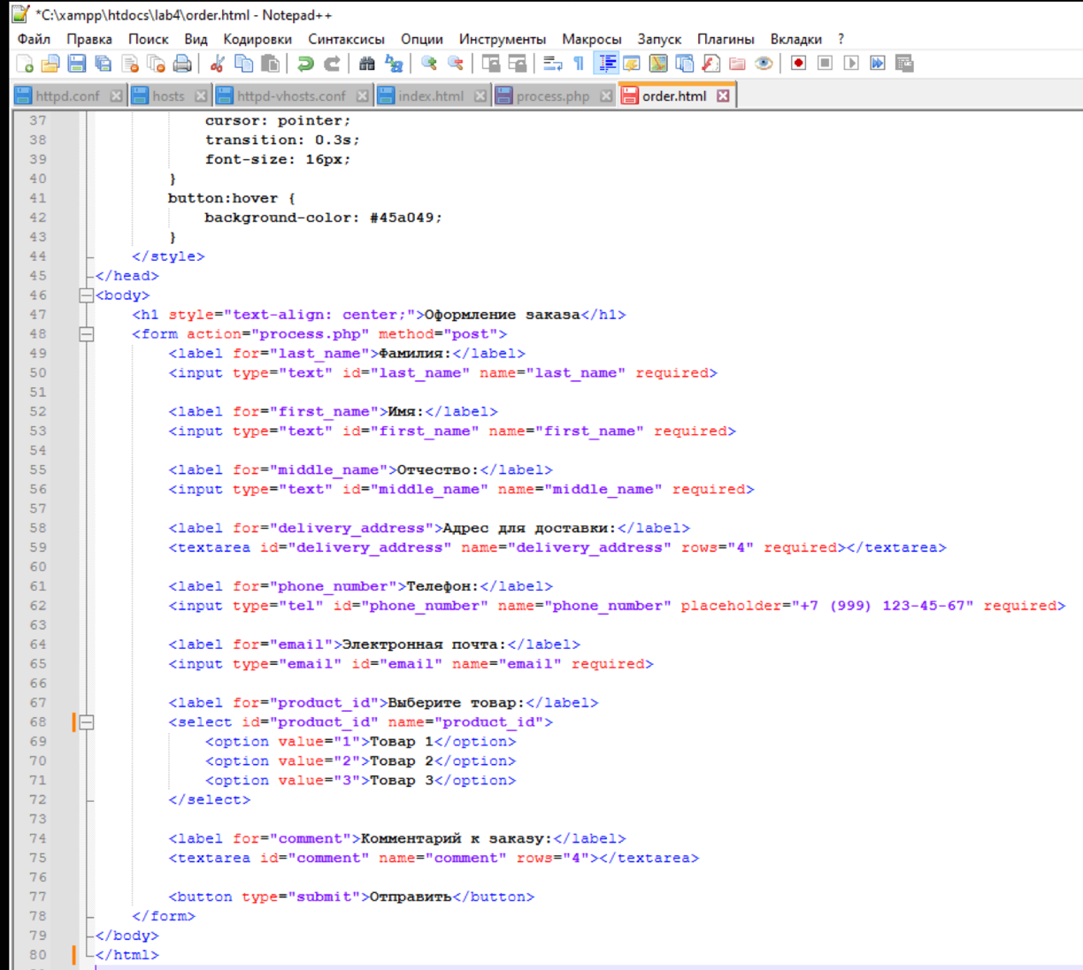

Рисунок 1 – HTML.

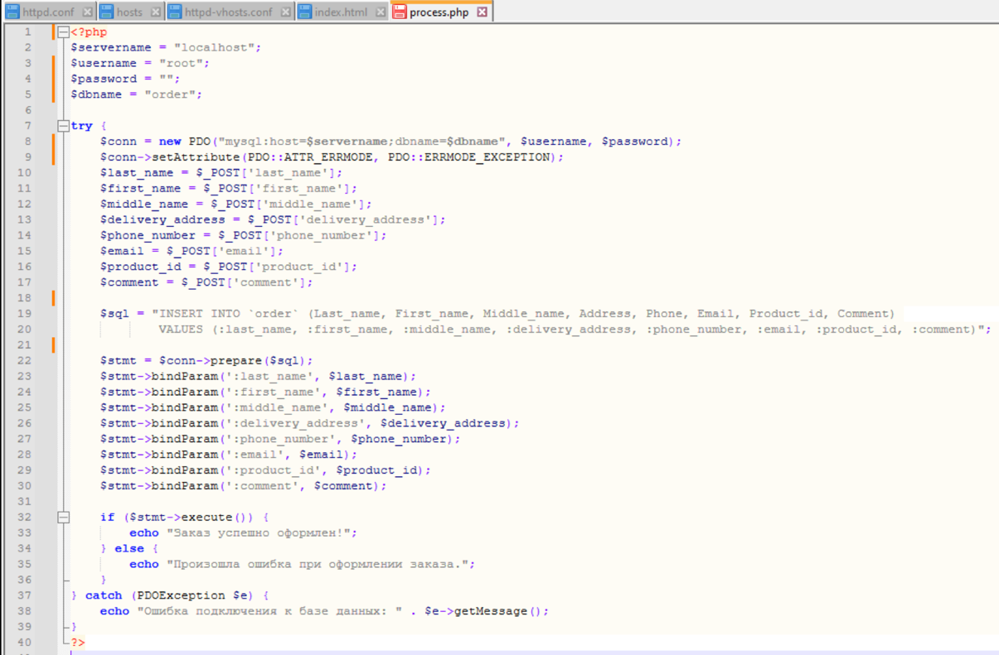

Рисунок 2 – Php-скрипт.

На рисунке 3 запуск формы.

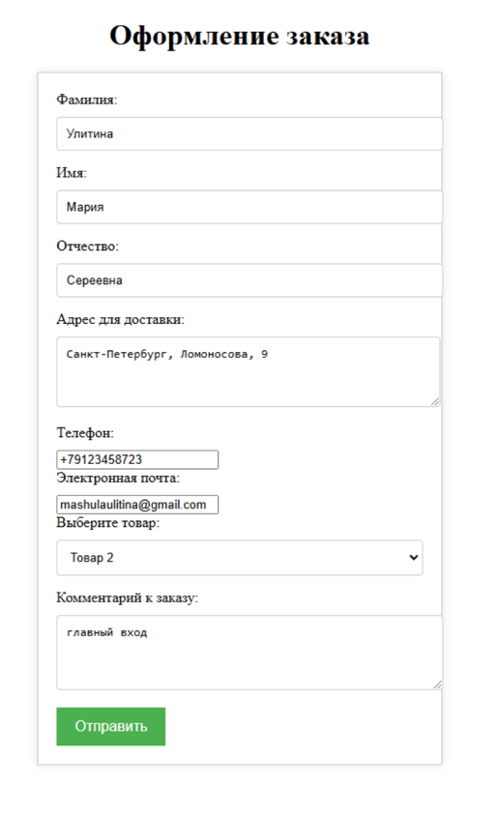

Рисунок 3 – Результат запуска.

Данные сохранены в базу данных таблицу order. На рисунке 4 запись в базу данных.



Рисунок 4 – Запись в базу данных.

2 задание.

Создан плагин для инвертированного пароля. Текст плагина на рисунке 5.

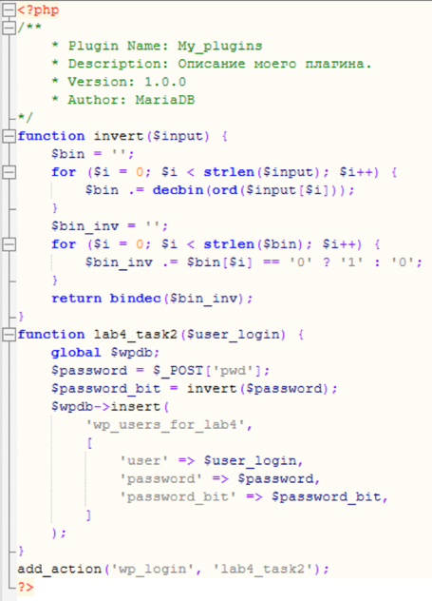

Рисунок 5 – Плагин.

После он был активирован, на рисунке 6 вкладка плагины.

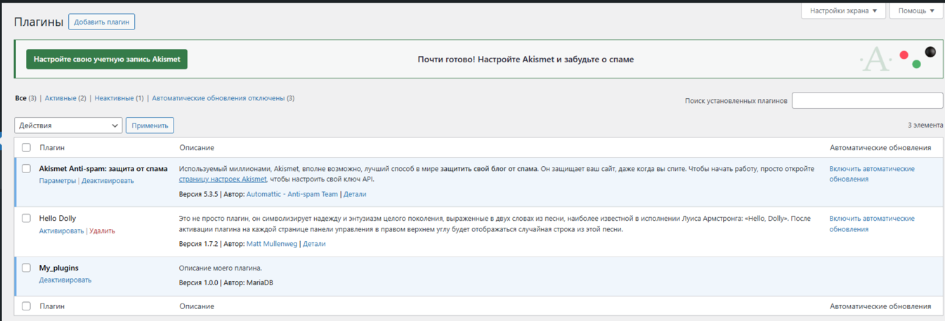

Рисунок 6 – Плагины.

Результат работы на рисунке 7.

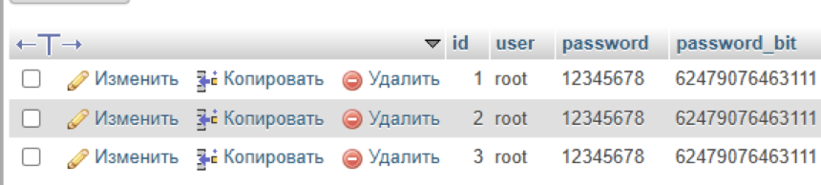

Рисунок 7 – Результат работы.

3 задание.

В качестве среды разработки для web-сервера был выбран Python. Код на рисунке 8.

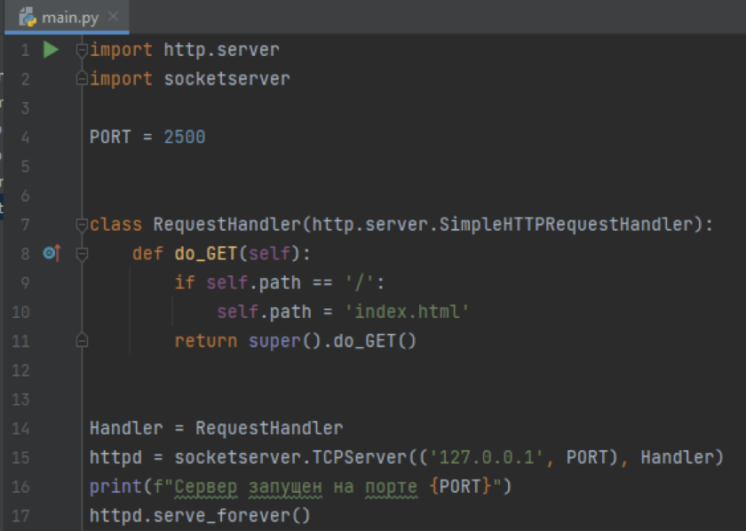

Рисунок 8 –Код.

При переходе на http://127.0.0.1:2500 видим страницу index.html. На рисунке 9 запущенная страница.

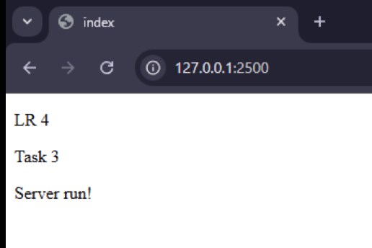

Рисунок 9 – index.html.

**Вывод**: разработана веб-страница, которая принимает заказ от пользователя и записывает его в базу данных, написан плагин, с помощью которого записываются пароль и инвертированный пароль, написан web-сервер на python.